课程编号 1503020001-01  题目类型 实验3
  得分 | 教师签名 | 批改日期
   | 冯禹洪

深 圳 大 学 实 验 报 告

课程名称： 系统编程

实验项目名称： 多线程编程

学院： 计算机与软件学院

专业： 计算机科学与技术（创新班）

指导教师： 冯 禹 洪

报告人： 何泽锋 学号： 2022150221 班级： 高性能特色班

实验时间： 2025年5月13日——2025年6月2日

实验报告提交时间： 2025年5月13日
教务处制
一、 实验目标：

- 掌握常用的线程操作；
- 掌握线程安全性概念
- 掌握一定的多线程编程中互斥锁的使用；

二、实验环境与工件

- Taishan服务器，openEuler操作系统

三、实验内容与步骤

- 以下多线程对int型变量x的操作，哪几个需要进行同步？请给出解释。(百度笔试题) (10分)
（1）x = y
考虑到题目是对x的处理，因此默认y已经存储到局部变量，因此对x的赋值是原子的，无需同步
（2）x++
该操作分为读取、加1、写入三步，非原子操作。多线程并发执行会导致竞态条件（如更新丢失），需要同步。
（3）++x
与x++类似，本质是读取、加1、写入，同样非原子操作，需要同步。
（4）x = 1
直接赋值是原子操作，多线程同时写入结果一致，均为1，无需同步

- 分析以下程序可能存在的问题，并作相应的修改。特别地，对你所做的分析中可能的问题，你可以添加线程使得展现你预期的结果。并阐述你的解决方法或者是你的建议。附图说明你对源程序所作的修改及其运行结果。（提示，从线程的并发性、安全性、线程的同步等充分考虑）(40分)
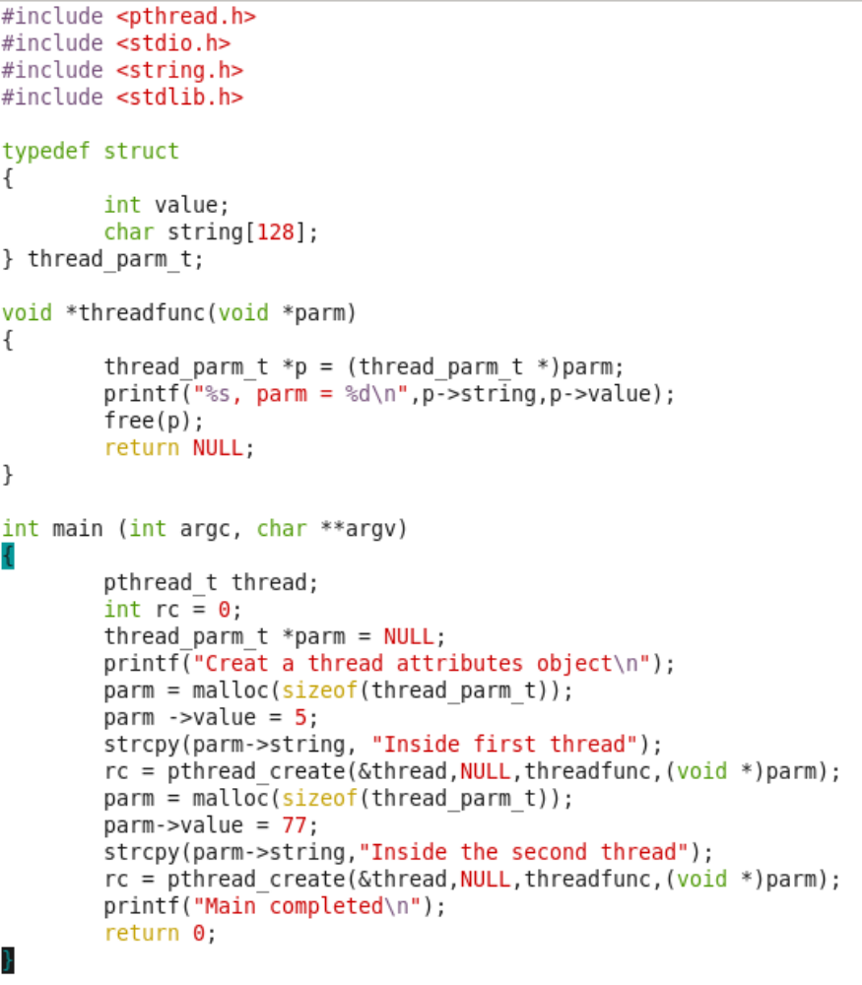
图1 题1源程序

（1）存在的问题
①主线程未等待子线程完成
主线程创建两个线程后立即结束，可能导致进程终止，子线程未执行完毕。
②线程ID覆盖
使用同一个pthread_t thread变量存储两个线程ID，导致无法正确管理第一个线程。
③线程创建失败
pthread_create的返回值未检查，可能导致线程创建失败未被处理。
④malloc内存分配失败
如果 malloc 失败（返回 NULL），直接使用 parm->value 会导致段错误
⑤类型转换问题
malloc 函数返回的是 void* 类型，在没有进行类型转换的情况下直接将其赋值给了 thread_parm_t* 类型的变量会出现错误
（2）解决方法
①主线程等待子线程完成
主线程中使用pthread_join 等待所有子线程完成，避免资源泄漏。
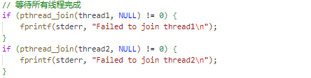
图2 线程同步修正后的程序代码
②创建多个线程
原代码重复使用 pthread_t thread，导致第一个线程的ID丢失，无法正确管理。使用独立的 thread1 和 thread2来分别处理，防止第一个进程被覆盖的问题
图3 独立线程ID存储实现代码
③检测pthread_create创建是否成功
检查返回值并释放内存
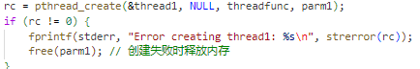
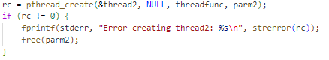
图4 线程创建返回值检查代码
④malloc内存分配检测
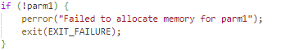
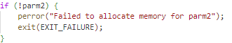
图5 内存分配检测代码实现
⑤明确类型转换
使用显式转换，避免编译错误
图6 类型转换修正代码
（3）完整代码展示
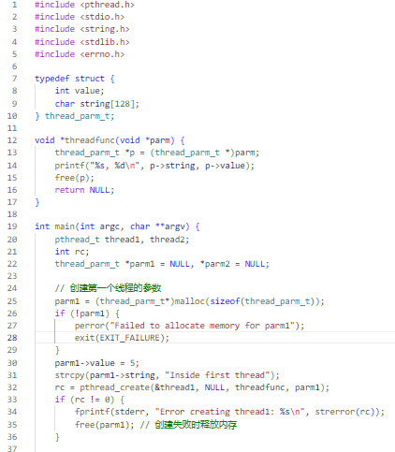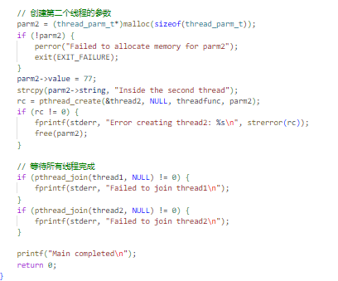
图7 修正后完整程序代码
（4）运行结果展示
可以看到运行正常
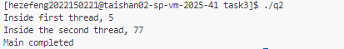
图8 修正程序运行结果

- 请设计程序,程序有一个共享变量,创建两个线程,各自把counter增加5000次.如图2所示。然而，图2的运行结果不具可再现性。线程同步的主要任务在于协调多个相关进程的执行次序，使得各线程能有效共享资源和相互合作，并发执行提高系统系能，同时保证程序执行结果的可再现性。请分别采用给两个线程加锁（pthread_mutex_lock & pthread_mutex_unlock）或信号量（sem_wait & sem_post）的方式实现两个线程对共享资源的互斥访问，使得两者能并发执行同时保证执行结果的正确性。请附程序截图和运行结果截图。(40分)
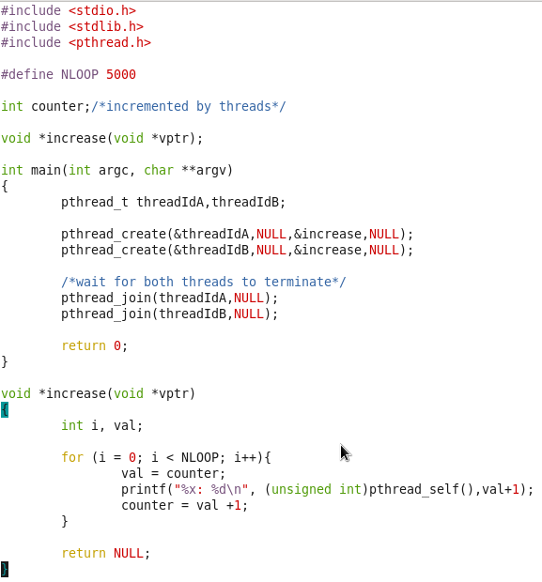
图9 共享计数器问题原始程序

（1）使用互斥锁（Mutex）实现线程同步
①互斥锁实现：
·使用 pthread_mutex_t 类型的互斥锁来保护对 counter 的访问。
·在访问 counter 前加锁（pthread_mutex_lock），访问后解锁（pthread_mutex_unlock）。
·确保同一时间只有一个线程可以访问 counter。
代码如下所示，与上述逻辑一致，确保两个线程不会同时访问counter变量，此处每100个循环输出一次，因为终端不能全部显示，并且连续显示可能观察不到两个线程的交替输出。
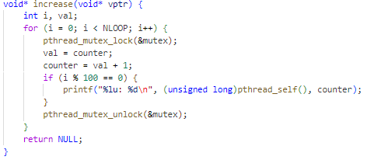
图10 互斥锁实现代码
②运行结果
可以看到最终的计算结果是正确的
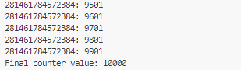
图11 互斥锁方案运行结果
运行过程两个线程交替输出
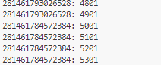
图12 互斥锁方案运行过程输出

（2）使用信号量（Semaphore）实现线程同步
①信号量实现：
·使用 sem_t 类型的信号量来实现互斥。
·信号量初始值为1，表示资源可用。
·在访问 counter 前执行 sem_wait（P操作），访问后执行 sem_post（V操作）。确保同一时间只有一个线程可以访问 counter。
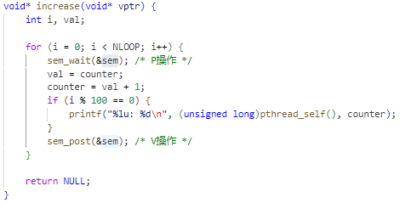
图13信号量实现代码
②运行结果
可以看到最终的计算结果是正确的
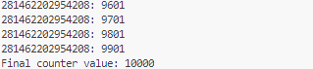
图14 信号量方案运行结果
运行过程两个线程交替输出
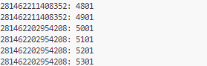
图15 信号量方案运行过程输出

- 请设计代码，新建线程循环 2次，接着主线程循环 4次，接着又回到新建线程循环2次，接着再回到主线程又循环4次，如此循环5次，请写出代码并截图代码及运行结果。(5分)
代码主要包含两个部分，分别是主函数和新线程函数，代码采用信号量来控制线程转换
（1）新线程函数
·循环5次
·每次循环中：
先执行2次循环打印，然后调用sem_post(&main_sem)通知主线程可以执行，调用sem_wait(&thread_sem)等待主线程完成的通知
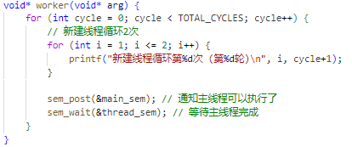
图16 线程交替控制新线程函数代码
（2）主函数
·初始化两个信号量，初始值都为0
·创建新线程
·循环5次：
等待工作线程的通知（sem_wait(&main_sem)），然后执行4次循环打印，通知新线程可以继续（sem_post(&thread_sem)）
·等待工作线程结束
·销毁信号量
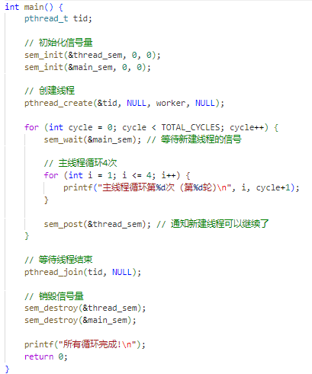
图17 线程交替控制主函数代码
（3）运行结果：
可以看到能够按照题目要求进行输出，先是新线程输出2次，然后到主线程循环4次，进行了5轮。
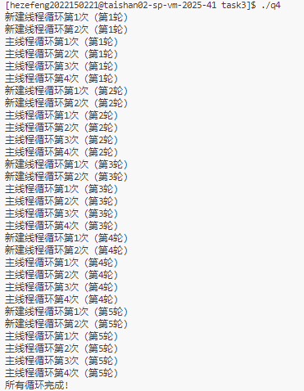
图18 线程交替控制运行结果

- 编写一个程序，开启4个线程，假设这4个线程的ID分别为p1、p2、p3、p4（请以真实线程id代替）,每个线程将自己的ID在屏幕上打印5遍，要求输出结果必须按p1*p2**p3***p4****的模式显示；即：p1*p2**p3***p4**** p1*p2**p3***p4****…依次递推。附上代码截图及运行结果截图。（迅雷笔试题改编）(5分)
（1）实现思路
·信号量数组：使用4个信号量分别控制4个线程的执行顺序
·线程函数：
每个线程根据ID确定要打印的星号数量(p1=1, p2=2, p3=3, p4=4)
线程先等待自己的信号量，打印后通知下一个线程的信号量
·初始设置：
只有线程1的信号量初始为1，确保p1线程先执行，其他信号量初始为0，等待被唤醒
·循环控制：
通过模运算实现循环通知(p1→p2→p3→p4→p1...)
如下所示为每个进程的循环调用函数
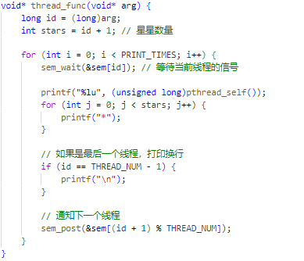
图19 多线程顺序输出线程函数代码
以下部分为主线程的创建并回收4个子进程
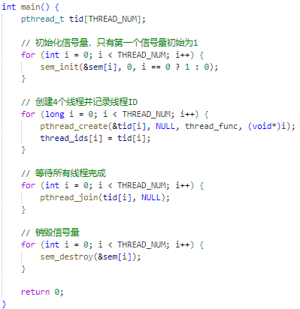
图20 多线程顺序输出主函数代码
（2）运行结果
可以看到实现了题目要求，此处在每轮的最后一个线程输出完成后添加了换行，方便对比
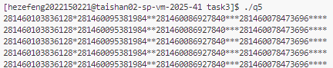
图21 多线程顺序输出运行结果

四、实验结果
（1）线程同步必要性分析
分析不同操作对int型变量x的同步需求：x=y和x=1作为原子操作无需同步；x++和++x因包含“读-改-写”三步操作，在多线程环境下需同步。
（2）多线程程序问题修正
针对原程序存在的问题，通过添加pthread_join等待、分离线程ID存储、增加错误检查等措施进行修复。修正后的程序运行稳定，线程交替输出结果符合预期，内存管理规范，无资源泄漏现象。
（3）共享计数器同步实现
通过两种方式实现了共享计数器，分别是互斥锁和信号量，两种方式都能得到正确的结果，同时进程之间也能实现交替计算，
（4）线程交替循环控制
采用双信号量机制精确控制执行顺序，新建线程循环2次→主线程循环4次的模式完整运行5轮。输出结果显示线程切换时机准确，信号量状态转换正常。
（5）多线程顺序输出模式
4个线程严格按格式循环输出5次。通过信号量数组控制执行顺序，星号数量与线程编号匹配。

五、实验总结与体会
本次实验让我对多线程编程有了更深入的理解。通过实际操作，掌握了线程创建、同步和互斥的基本方法，并认识到在多线程环境下保证数据一致性的重要性。实验中遇到的问题，如线程ID覆盖、资源竞争等，通过引入互斥锁和信号量得以解决，体会到同步机制在实际编程中的关键作用。
在实验过程中，注意到线程执行的顺序控制和资源共享的协调。例如，在实现线程交替输出时，信号量的合理初始化和使用确保了严格的执行顺序；而在共享计数器操作中，互斥锁的有效使用避免了竞态条件的发生。
此外，实验也让我意识到代码健壮性的重要性。例如，对线程创建返回值、内存分配结果的检查，能提高程序的可靠性，避免程序出现异常，这类问题在实际应用中要尽量避免，防止系统漏洞。

指导教师批阅意见：

成绩评定：

指导教师签字：
年 月 日
备注：

